網路模擬Program

**問題一:**演算法有4個

1. Minium(Threshold):強度夠的時候不切換(Pmin=100dB)

(印象中設定不是100但忘記多少了，所以，實作同學可以往下調降做嘗試)

1. Best_effort:訊號強者提供訊號
2. Entropy:兩基地台訊號落差值超過閾值時候切換(閾值E=25dB)

(algo3.聽說此交換次數會很少)

1. 自行設定的algo.

=>根據這四個個別顯示以下題目環境中，車子訊號切換的次數(個別車或總和)

**問題二:** 影片，無線通訊網路 11/09(二)，1:01的地方有完整的白板。  
承(問題一)，再加上Call Service model，Model模式為:call、Release(訊號不會服務所以不會發生切換)、call、Release….。

=>平均一小時有2call

=>平均每個call時間為3mins

(通話時間太短的話可以自行調整嘗試，建議可以調5分鐘，結果應該會稍有不同。)

=>程式碼以Normal(又稱高斯) Distribution :N(μ, σ^2)來模擬。

(N(μ, σ^2)來模擬:意思是每通電話不是真的3分鐘整就會掛斷，他是一個分布Normal Distribution，也就是說不定會3分5秒通話也可能2分55之類的)

(一小時說不定也可以不是2 call，一樣是個分布，不過這樣模擬不知道會不會麻煩，就看個人吧~~)

**模擬環境設定**:

1.地圖:10x10，每格2.5km(也就是該map大小為25x25km)

示意圖如下:

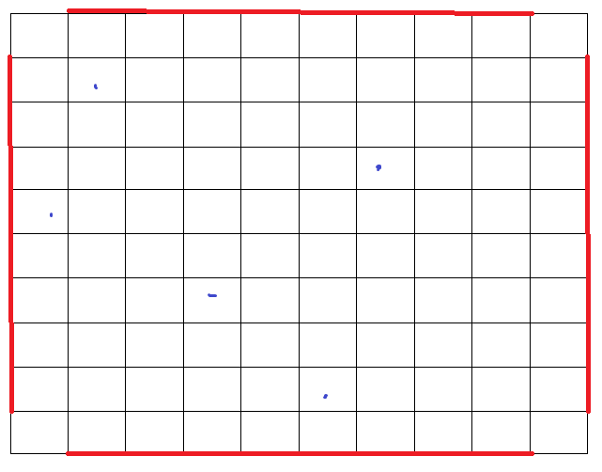

2. 上圖，紅色線為車子可進入的點，總共為9x4=36的進入點。

=>每個進入點出現車子進入的機率為P(n=1,t=1)，λ=5車/分=(1/12)/sec

(進車率描述是根據老師的，但車流量模擬會很大，如果電腦負擔不了可以自己調整看看，怎樣比較合理)

(看P(n,t)公式算)

3.每個十字入口移動方向機率:

(1)前進:1/2

(2)迴轉:1/16

(3)左右轉:各7/32

車速為:**72km/hr=0.02km/sec**. (根據模擬過的同學建議的，老師已改該設定)

4.基地台，上圖100格子建立時，每格都有1/10機率架設一座基地台，架設位置示意如上圖藍點。

5.每個基地台都會以格子正中間，上下左右(各1/4機率)偏移0.1km

6.每個基地台使用頻率(頻寬):[100,200,300….,1000]MHz

(就是10選1，每個頻寬100)

(Path Loss公式)

7.基地台傳輸端發送功率Pt=120 dB